广西民族大学
实 验 报 告

实验名称：实验二项目任务分解

组名：16信管1班第8组

组长：罗亦瑞
成员：迪丽娜尔·屈汗
萨达凯提·沙地克江

实验日期：2019/3/14

[实验目的和要求]
- 了解IT项目管理的WBS基本概念。
- 掌握任务分解方法。
- 学会使用project 2010进行任务计划编排。

[实验内容和步骤]

内容
- 复习任务分解和验证方法
- 编写课程作业管理系统/图书管理系统的任务分解，即WBS。
- 选择1个团队讲述课程作业管理系统/图书管理系统的任务分解结果
我们小组选择的是：图书管理系统的任务分解
步骤：
      - 打开Microsoft project 2016软件
      - 罗列图书管理系统的任务，见图-、图二
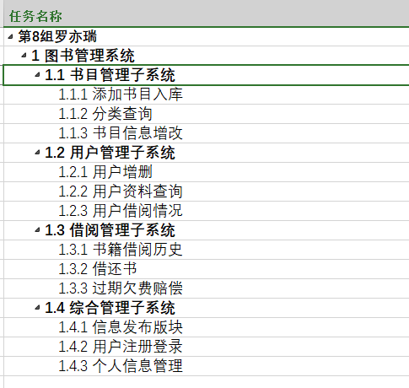

图一

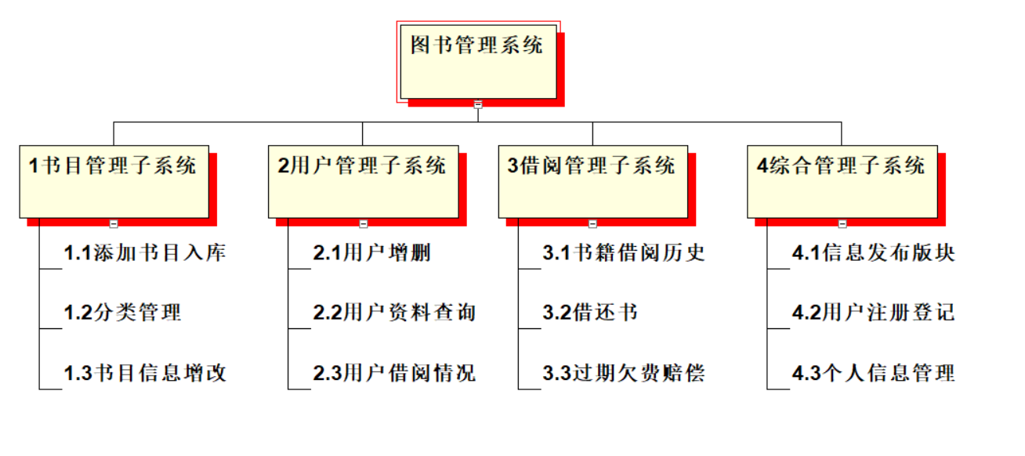
图二

WBS字典
编号 | ISM3012
名称 | 图书管理系统
负责团队 | xxxx（第8组）
队长 | 张三
内容要求 | 1.开发一个完整的图书管理系统  2.包含4个子系统：书目管理子系统、用户管理子系统、借阅管理子系统、综合管理子系统  3.规划各个子系统的功能  4.功能符合基本学校师生正常需求  5.要求各个子系统可以互通，相互协调，最后合并成一个完整的图书管理系统  6.测试无问题  7.（补充）
资源成本 | Xxxxx
时间要求 | 3个月
完成的标识 | 通过学校甲方的质量检测验收报告
备注

编号 | ISM3012.1
负责人 | xxx
名称 | 书目管理子系统
描述 | 1.三个功能：添加书目入库、分类管理、书目信息增改  2.书目编号要合理，分类符合逻辑；  3.出入库历史记录  4.生成历史数据：可生成书库数据库
完成时间 | 2个月
备注

编号 | ISM3012.2
负责人 | Xxx
名称 | 用户管理子系统
描述 | 1.三个功能：用户增删、用户资料查询、用户借阅情况  2.可以后台管理用户  3.可以访问用户借阅数据  4.对用户不可见
完成时间 | 2个月
备注

编号 | ISM3012.3
负责人 | Xxxx
名称 | 借阅管理子系统
描述 | 1.三个基本功能：书籍借阅历史、借还书、过期欠费赔偿  2.具有根据可借时间长度计算还书日期  3.可计算欠费额度  4.查询可见书籍编号，存放位置，是否在架  5.可在线支付欠费和赔偿
完成时间 | 2个月
备注

编号 | ISM3012.3
负责人 | xxx
名称 | 综合管理子系统
描述 | 1.三个基本功能：信息通知、用户注册登记、用户管理个人信息  2.视图界面美观简洁  3.可根据用户信息匹配注册  4.可发布信息  5.用户可以管理自己的账号
完成时间 | 2个月
备注

[实验分析]

实验中，规划图书管理系统限于学生能力，不能详细的把任务分解完善，只是粗犷的把任务分解成4个子系统以及子系统下的几个基本功能要求。所以此实验具有许多不足之处，本小组也希望以后会更加完善此项目。通过此实验，让我们小组成员进一步的熟悉project的使用方法，也通过实践的明白把一个复杂的项目任务分解成许多子任务之后，深谙再巨大的项目，也是可以一步步分解去实现的，这也就是WBS厉害之处。实验中的WBS字典的制作存在很多缺点，字典中的要素不完全，尚未达到合格作为定义工作任务分解的工具。

